Инструкция по формированию отчета по инвентарным объектам

Для того, что бы составить данный отчет, необходимо разрешить действие Belong на объект INV_OBJ.

Для того, что бы открыть главную форму для составления отчета необходимо нажать «Звіти» -> «Звіт по інвентарним обє’ктам» (рис. 1).

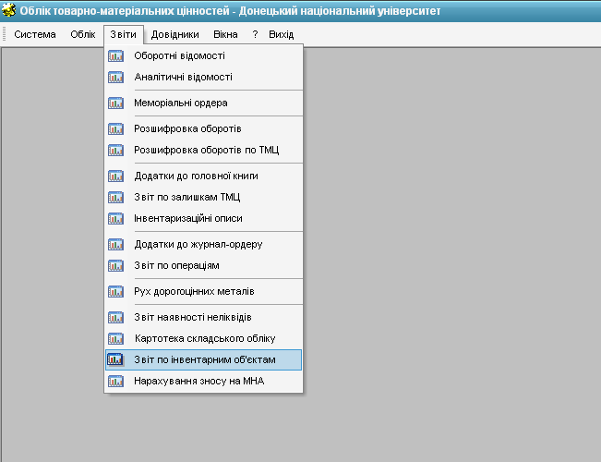
Рис.1 Открытие формы отчета

На форме формирования отчета выбрать тип ведомости, период, выбрать группы ТМЦ. Форма выбора групп открывается по нажатию на троеточие поля «Група ТМЦ» (рис. 2).
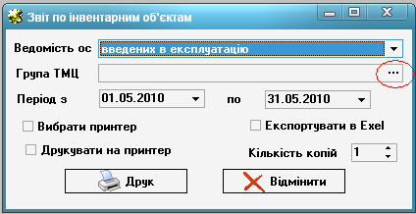
Рис.2. Форма формирования отчета

Рассмотрим назначение кнопок на открывшейся форме (рис.3)

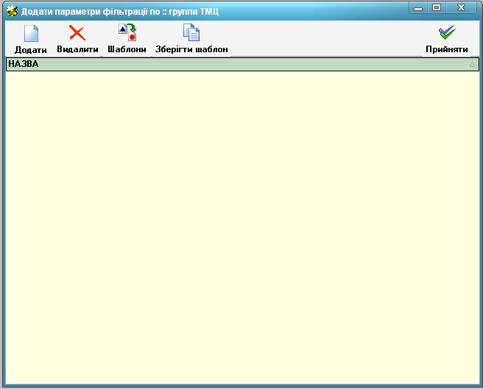
Рис.3. Форма выбора групп и позиций ТМЦ

Нажатие на кнопку «Додати» открывает номенклатор (рис.4)

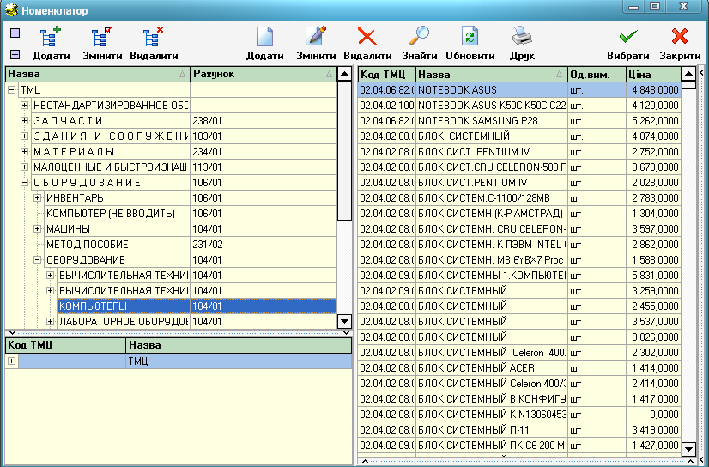
Рис.4. Номенклатор

После нахождения необходимой группы, нажатие на кнопку «Вибрати» на форме номенклатора, отбирает выбранную группу и ее подгруппы с позициями и возвращает на форму выбора групп (рис. 5).

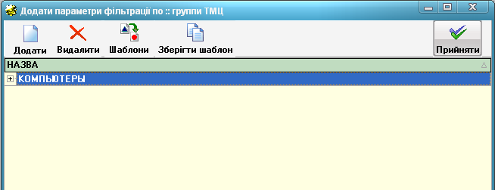
Рис.5.Форма выбора групп с выбранной группой

Выбранные позиции можно сохранить в шаблон, нажав на кнопку «Зберігти шаблон» и введя в появившемся поле название шаблона, после этого сохранить, нажав на кнопку «Зберігти» (рис. 6).

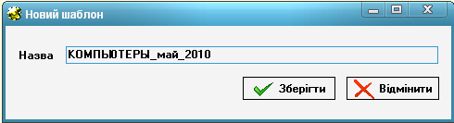
Рис. 6. Сохранение нового отчета

В последствии можно будет не заходя в номенклатор загрузить созданный ранее шаблон, нажав на кнопку «Шаблони». Появится форма шаблонов (рис. 7).

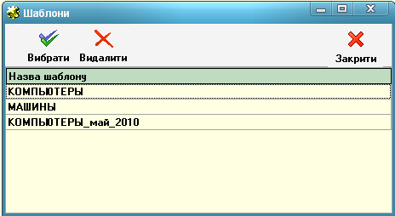
Рис.7. Форма шаблонов

Для того, что бы удалить шаблон не обходимо нажать кнопку «Видалити» и на появившейся форме удаления (рис.8), подтвердить удаление.

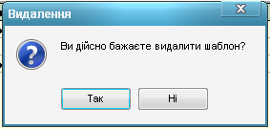
Рис.8. Форма подтверждения удаления

Для загрузки выбранного шаблона необходимо нажать кнопку «Вибрати».
В дальнейшем можно дополнить «шаблонные» позиции позициями из номенклатора.
После того, как набор необходимых групп и позиций сформирован, нажатие на кнопку «Прийняти», возвращает на исходную форму формирования отчета (рис.9).

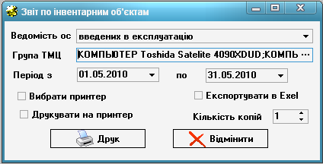
Рис.9. Форма формирования отчета с выбранными позициями

Установив необходимые параметры печати, и нажав кнопку «Друк», отчет отображается на экране (рис. 10).

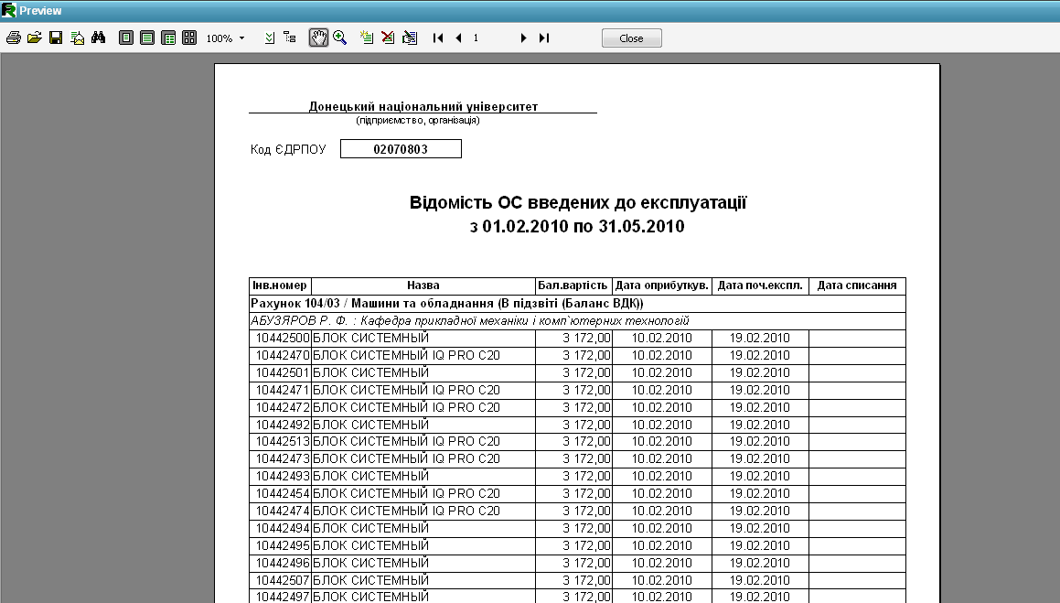
Рис. 10. Предпросмотр отчета

Если на форме выбрана галочка «Експортувати в Exel», то по нажатию на кнопку «Друк» появится форма экспорта (рис.11).

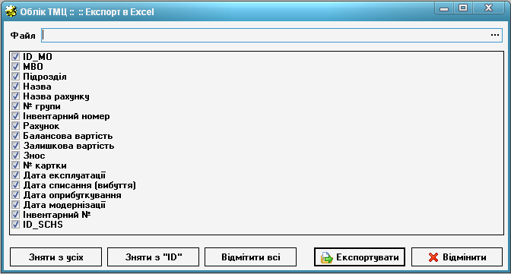
Рис.11. Форма экспорта в Exel

После выбора файла для экспорта и необходимых полей, нажатие на кнопку «Експортувати» экспортирует данные в файл.

